**РУКОВОДСТВО ПРОГРАММИСТА**

**Сайт**

**«Резюме»**

2022

**АННОТАЦИЯ**

В данном программном документе приведено руководство программиста по работе с форумом «Crush test yourself».

В разделе «Назначение и условия применения программы» указаны назначение и функции, выполняемые сайтом, условия, необходимые для его работы.

В разделе «Характеристика сайта» приведено описание основных

характеристик и особенностей.

1. Назначение и условия применения программы

Иногда большим компаниям нужны специалисты для создания своих приложений и сайтов. Из-за этого они обращаются к разработчикам, чтобы они создали те или иные хотелки, и чтобы когда нас вызвали на собеседование в компанию из-за этого нужно будет предоставить сайт резюме, чтобы компания ознакомилась о разработчике.

1. Характеристики и работа программы

Требования к логике форума, которые были выполнены в ходе разработки:

1. Вход на сайт открыт для любого человека, имеющий доступ в интернет.
2. Обратная связь с разработчиком.
3. Вывод записи на сайт.

На рисунке 1 представлена файловая архитектура сайта.

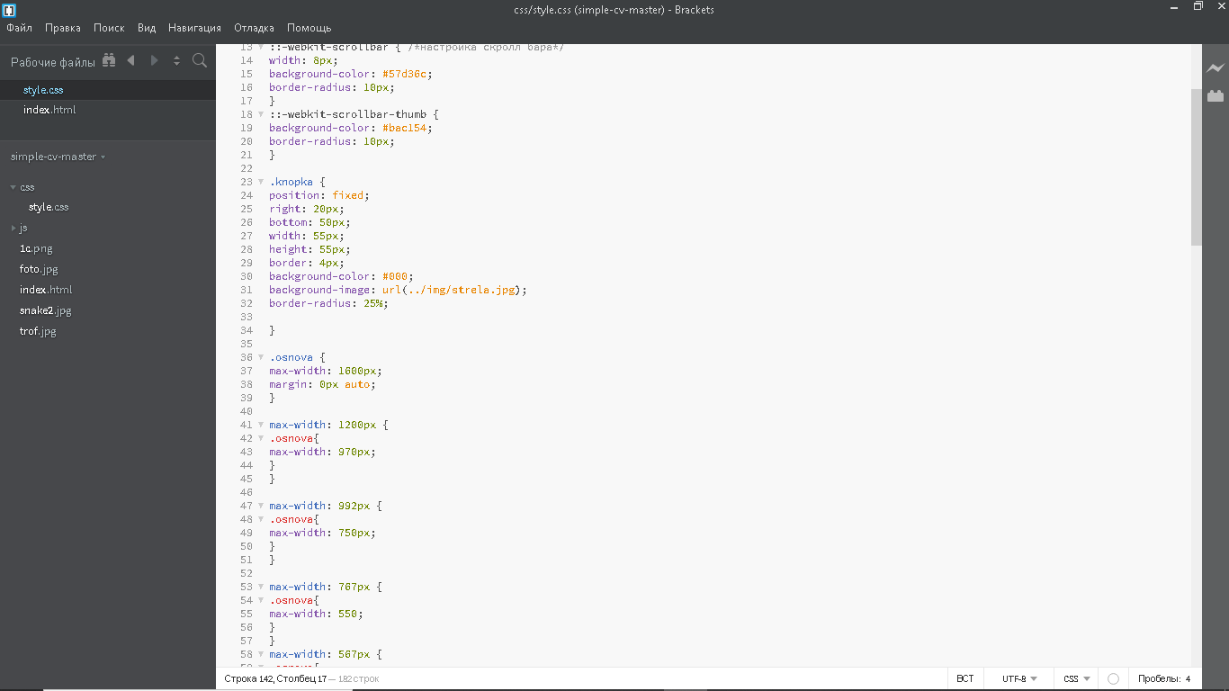

Рисунок 1 – Файловая структура сайта

Для работы форума необходимы все файлы, представленные на рисунке 1, их можно разделить на следующие группы:

1. Страницы сайта
2. Элементы сайта
3. Стили
4. Коды клиентской части
5. Картинки
6. Шрифты
7. Плагины
8. Адаптивная вёрстка

При создании сайта использовались HTML и CSS .

Сайт состоит из одной страницы index, данные файлы используют расширение .html так как он применяется для отображения информации на сайте.Все стили для элементов сайта находятся в файле style.css.

Также при создании сайта использовался скрипт на отоброжение времяни.

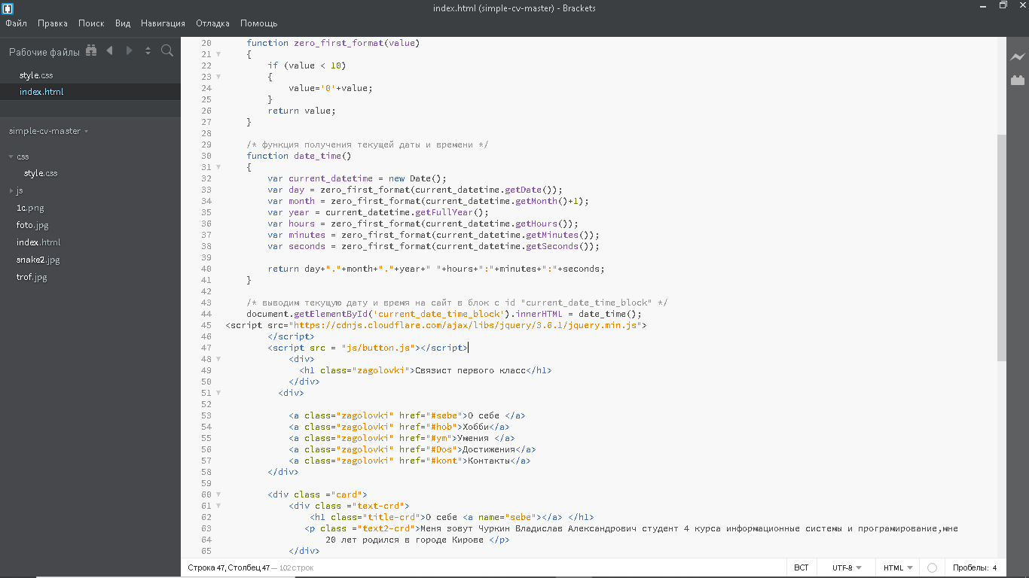

Рисунок 2 – скрипт по отоброжению времени на сайте

Так же были разработаны заголовки и информаций на сайте

На рисунке 4 предсталено написание текста информация на сайте

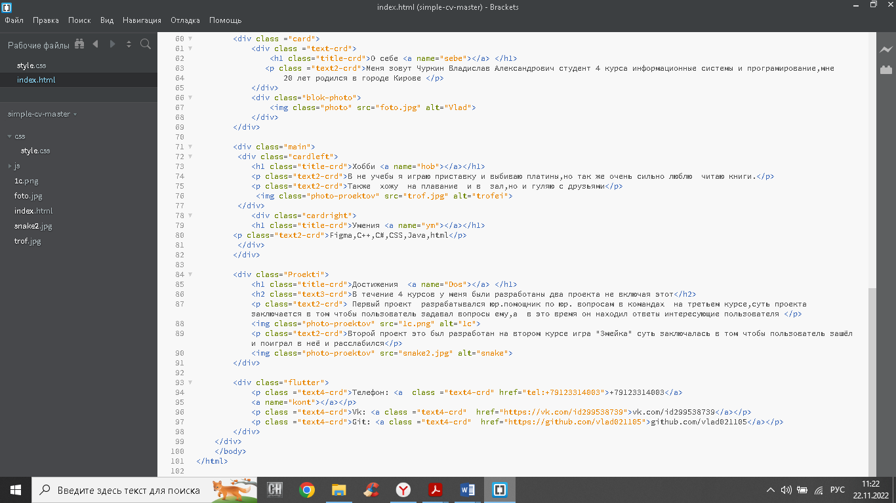

Рисунок 4 –отображение информации на сайте.

Далле настраивал стили с помощью сss, чтобы интерфейс сайта

Был крассивым,выравнивал,менял шрифты и фон сайта.

Это предоставлено в листинге программы

ЛИСТИНГ ПРОГРАММЫ

**«Добавление записи»**

|  |
| --- |
| **body{**  **background-color: #c5e321;**  **background-size: auto auto;**  **background-attachment: scroll;**  **font-family: Tahoma;**  **width: 100%;**  **max-width: 100%;**  **overflow-x: hidden;**  **}**  **::-webkit-scrollbar { /*настройка скролл бара*/**  **width: 8px;**  **background-color: #57d36c;**  **border-radius: 10px;**  **}**  **::-webkit-scrollbar-thumb {**  **background-color: #bac154;**  **border-radius: 10px;**  **}**  **.knopka {**  **position: fixed;**  **right: 20px;**  **bottom: 50px;**  **width: 55px;**  **height: 55px;**  **border: 4px;**  **background-color: #000;**  **background-image: url(../img/strela.jpg);**  **border-radius: 25%;**  **}**  **.osnova {**  **max-width: 1600px;**  **margin: 0px auto;**  **}**  **max-width: 1200px {**  **.osnova{**  **max-width: 970px;**  **}**  **}**  **max-width: 992px {**  **.osnova{**  **max-width: 750px;**  **}**  **}**  **max-width: 767px {**  **.osnova{**  **max-width: 550;**  **}**  **}**  **max-width: 567px {**  **.osnova{**  **max-width: 350;**  **}**  **}**  **max-width: 367px {**  **.osnova{**  **max-width: none;**  **}**  **}**  **.Shapka {**  **margin: 30px;**  **border-bottom: 2px solid #000;**  **padding-bottom: 25px;**  **max-width: 100%;**  **}**  **.life {**  **float: left;**  **margin: 0px 30px;**  **max-width: 400px;**  **}**  **.zagolovki{**  **margin: 20px;**  **display: inline;**  **left: 50%;**  **max-width: 100%;**  **color: #000;**  **text-decoration: none; /*Убираем подчеркивание у ссылок*/**  **font-size: 36px;**  **}**  **.card {**  **clear: both;**  **max-width: 100%;**  **}**  **.photo {**  **max-height: 300px;**  **max-width: 400px;**  **}**  **.blok-photo {**  **max-height: 300px;**  **max-width: 400px;**  **margin: 30px 100px;**  **float: right ;**  **}**  **.title-crd {**  **font-size: 28px;**  **text-align: left;**  **color: #000;**  **margin: 60px 30px;**  **margin-bottom: 30px;**  **border-bottom: 2px solid #000;**  **padding-bottom: 15px;**  **}**  **.text-crd {**  **text-align: left;**  **font-size: 18px;**  **color: #000;**  **margin: 10px 20px;**  **max-width: 600px;**  **float: left;**  **}**  **.cardleft {**  **float: left;**  **margin: 70px 30px;**  **max-width: 600px;**  **clear: both;**  **}**  **.text2-crd {**  **font-size: 24px;**  **color: #000;**  **text-align: left;**  **}**  **.cardright {**  **float: right;**  **margin: 70px 150px;**  **max-width: 200px;**  **}**  **.text3-crd {**  **font-size: 24px;**  **color: #000;**  **text-align: center;**  **}**  **.text4-crd {**  **font-size: 24px;**  **color: #000;**  **text-align: left;**  **text-decoration: none;**  **}**  **.Proekti {**  **clear: both;**  **margin: 70px 30px;**  **border-bottom: 2px solid #000;**  **padding-bottom: 25px;**  **max-width: 100%;**  **}**  **.photo-proektov {**  **max-width: 100%;**  **margin: 0 auto;**  **}**  **.flutter {**  **margin: 0px 50px;**  **margin-top: -50px;**  **max-width: 100%;**  **}** |